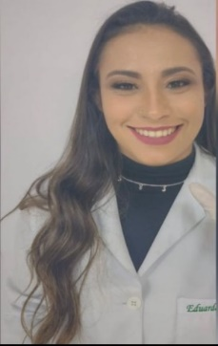**Eduarda de Souza Nicolucci.**

**idade 21anos**

**Email:**[**esnicolucci@gmail.com**](mailto:esnicolucci@gmail.com/)

**TEL/WPP (011)93040-2444**

**(12)997402875 (Reserva)**

**Paraisopolis – MG**

**Centro – Rua Ana Simões de Almeida N° 475**

**Objetivos**

Gostaria de fazer parte da equipe de colaboradores da empresa, tendo o objetivo de crescer profissionalmente e de maneira produtiva. Aproveitar ao máximo minha formação e treinamento, e fornecer um tratamento digno e humanizado ao paciente.

**Qualificação**

* Trabalho em equipe;
* Organização em trabalho;
* Pontualidade;
* Eficiência em gerir o tempo;
* Responsabilidade;
* Empatia;
* Pro atividade;

**Experiencia**

* Empresa APITV desde 2021 / trabalhando atualmente Setor linha de produção
* Estágio instituição Santa Casa de Misericórdia- São Bento do Sapucaí SP
* Estágio instituição Hospital Frei Caetano- Paraisópolis MG.
* Ação voluntária Tenda dos Peregrinos em Aparecida SP
* Estágio Asilo São Vicente de Paulo- Paraisópolis MG

**Formação Acadêmica**

* Ensino médio completo;
* Técnico em Enfermagem- concluído em dezembro 2022;
* Cursando Enfermagem modalidade semipresencial;

**Cursos extracurriculares**

* Instrumentação cirúrgica;
* Tratamento de feridas e curativos;
* Procedimentos técnicos em UTI;

**Observação:** carteira de habilitação B/ Meio de transporte próprio